职业卫生技术报告公示信息
用人单位名称 | 阿坝州高远锂电材料有限公司  职业病危害因素检测报告
地址 | 四川省阿坝州汶川县漩口镇
联系人 | 郑灿 | 项目类型 |  | ☑检测 □预评  □控评 □现状
项目组成人员名单 | 王志成、曾强、何东
现场调查人员 | 王志成、何东 | 采样、检测人员 |  | 王志成、曾强
现场调查时间 | 2026.07.23 | 采样、检测时间 |  | 2026.07.28
用人单位陪同人 | 郑灿 | 用人单位陪同人 |  | 郑灿
报告出具时间 | 2026.08.19
现  场  影  像 | 现场检测合影 |  | 现场采样、检测
现  场  影  像 | 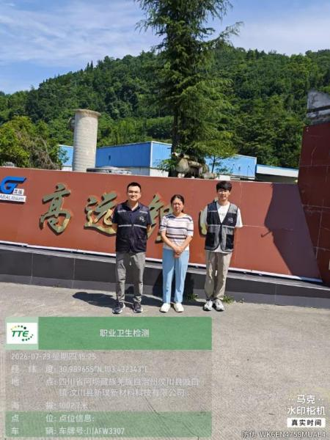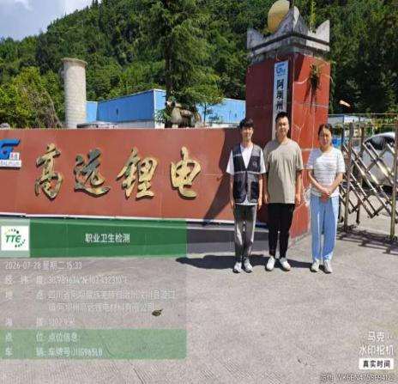 |  | 